Vamos a usar el Docker-compose.yml y el nginx.conf

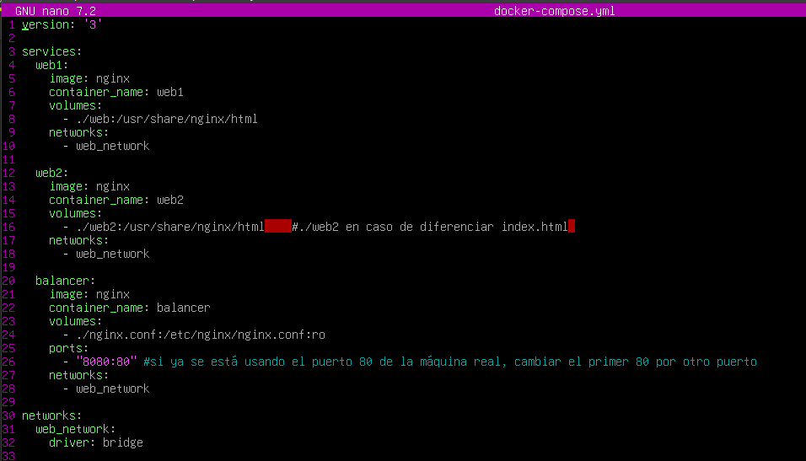

Hemos puesto en la web2 diferente ruta en la maquina real para diferenciar cuando hace el balanceador

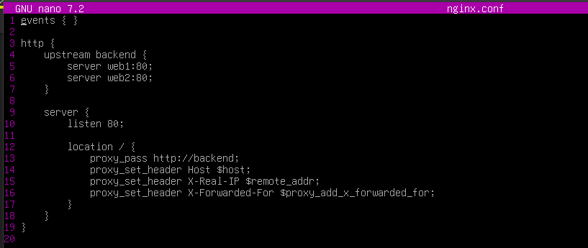

Ahora usaremos el comando Docker-compose up -d



Y comprobaremos con: IP:8080

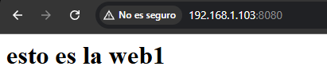

Si recargamos la pagina nos saldra la web2

